**实验报告二**

课程名称：C++程序设计 实验日期：2024.03.12

班 级：软工2班 姓名：邓海涛 学 号：20224324

1. **实验目的**

掌握C++各种内部数据类型......

1. **实验要求**
2. 使用C++语言编写程序，实现题目要求的功能。
3. 程序应符合题目描述的输入输出格式，并能够正确处理各种边界情况。
4. **实验内容**
5. 根据读入的字符和高，输出以该字符为填充字符的等腰三角形：
   1. 读取一个字符值和一个整数n。
   2. 输出以该字符为填充字符、高为n的等腰三角形。
6. 根据读入的字符和高，输出背靠背字符三角形：
   1. 读取一个字符值和一个整数n。
   2. 输出以该字符为填充字符、高为n的背靠背字符三角形。
7. 根据读入的高，勾画ST字符交替的倒三角形：
   1. - 读取一个正整数n。
   2. - 输出以n为高的倒三角形，其中字符交替为"S"和"T"。
8. 根据读入的阶，按样例打印格式阵列
9. **实验结果**

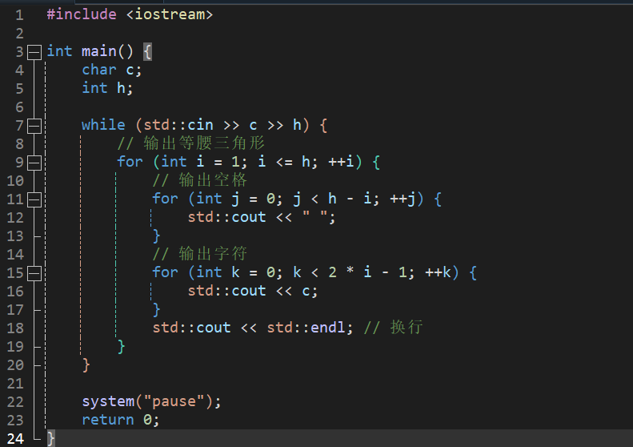

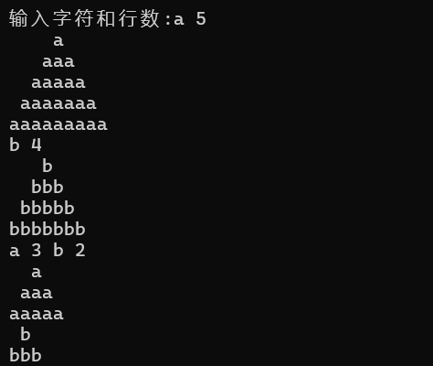

**图1 根据读入的字符和高，输出以该字符为填充字符的等腰三角形**

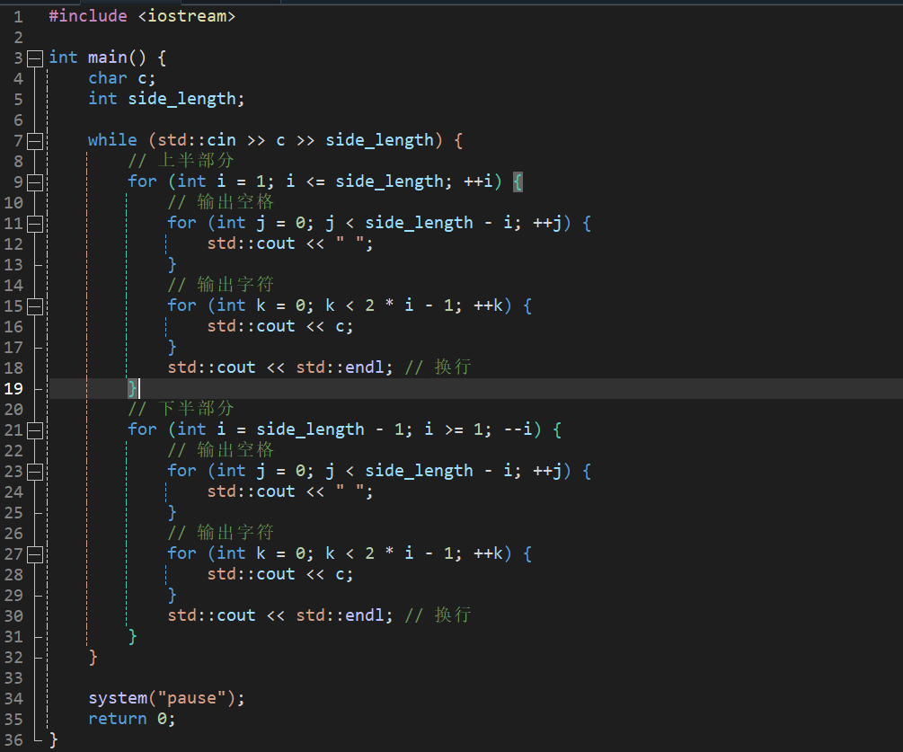

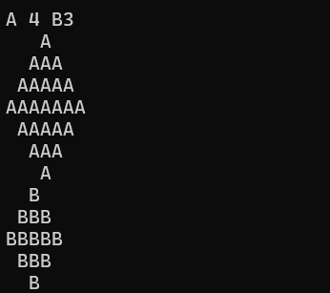

**图 2 根据输入的边长和字符,输出字符菱形**

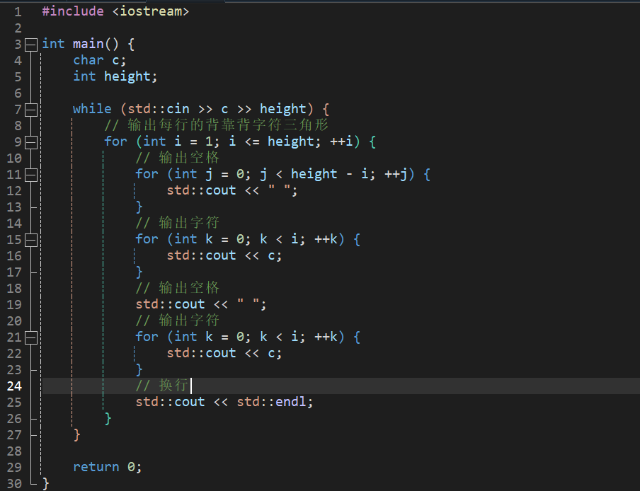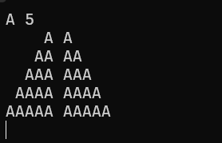

**图 3根据读入的字符和高，输出背靠背字符三角形**

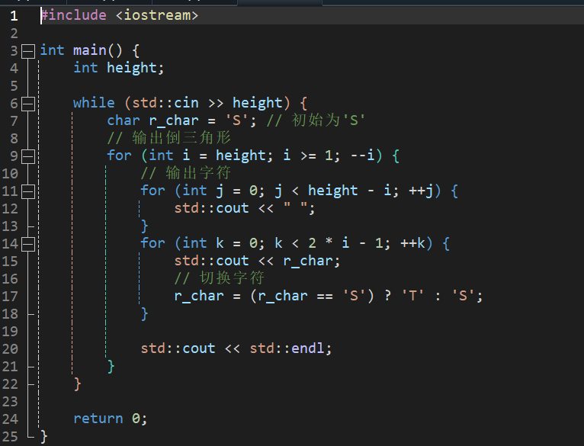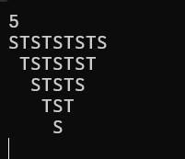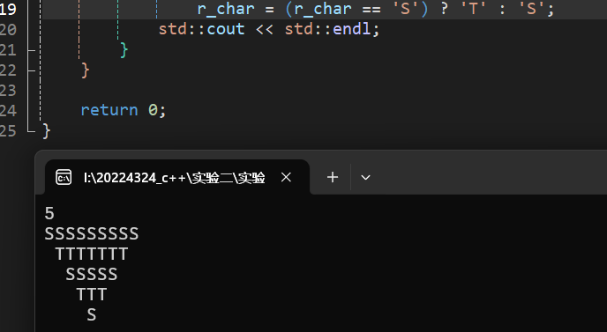

错误示范:

**图 4 根据读入的高，勾画ST字符交替的倒三角形**

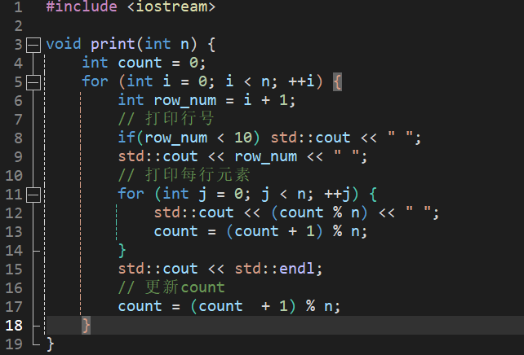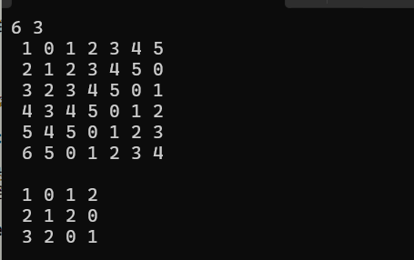

**图 5 输出格式阵列**

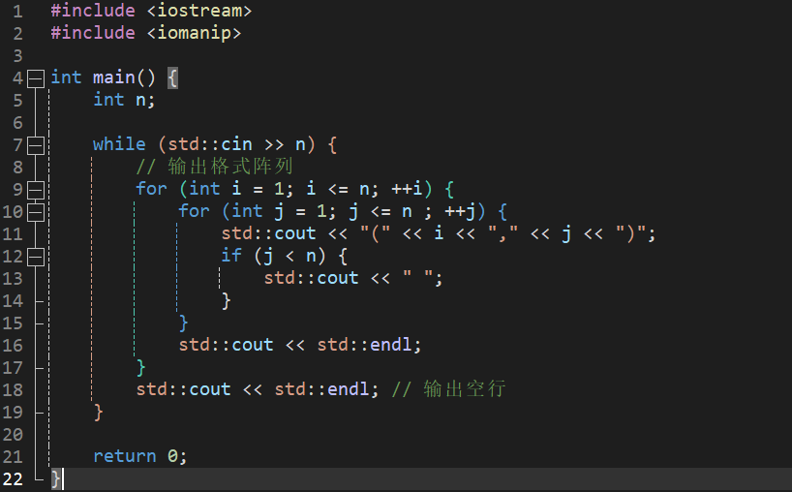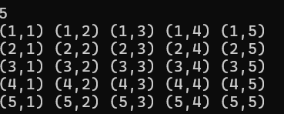

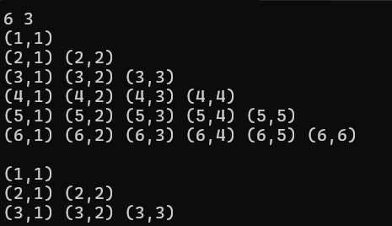

错误示范:

**图 6输出以n为阶的格式阵列**

**五、实验体会**

提升了调试和测试能力,,培养了耐心